CARTA DE CONCLUSÃO DE OBRA

Vimos pelo presente informar a esta Área Executiva de Manutenção Norte, da CEEE- D Equatorial, que a obra referente à ocorrência Nº [NUMERO_PROJETO], executada no endereço [ENDERECO],foi concluída em [DATA_CONCLUSAO].

Seguimos à disposição para qualquer esclarecimento.

EMPRESA: JJ Serviços Elétricos Ltda RESPONSÁVEL/PREPOSTO:

*Porto Alegre, [DATA_ASSINATURA]*

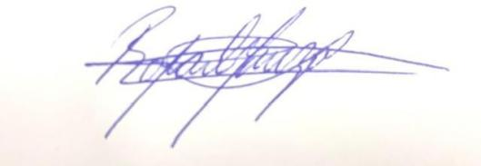

Rafael Ramos de Souza Líder Manutenção RD Gerência de Manutenção